План-конспект занятия
Педагог дополнительного образования
Баева Наталья Николаевна
Объединение: «Школа туризма»
Программа: «Школа туризма»
Группа: 01–05
Дата: 25.05.2026
Время: 14.05-15.35
Тема занятия: «Подготовка к туристскому празднику «Мы веселые туристы»»
Цель занятия:
Сформировать у обучающихся представление об организации и проведении городского туристского праздника, а также развить навыки подготовки к участию в туристском празднике.
Задачи занятия:
- знакомить детей с туризмом как видом спорта;
- развивать физические качества: ловкость, быстроту реакции, ориентировку в пространстве, координацию движений;
- воспитывать бережное отношение к своему здоровью;
прививать любовь к природе
Ход занятия
I. Организационный момент (5 минут)
Приветствие обучающихся.
Настрой на работу.
Беседа по ранее изученному материалу:
-Что такое туристический праздник?
-Какие виды туристических соревнований вы знаете?
-Какие качества важны для туриста?

II. Изучение нового материала (70 минут)
Разминка
Упражнения для мышц шеи, рук и плечевого пояса
И.п. – стоя, ноги врозь, руки на поясе; 1 – поворот головы направо; 2 – и.п.; 3 – поворот головы налево; 4 – и.п.
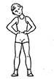
И.п. – стоя, ноги врозь, руки на поясе; 1 – наклон головы вправо; 2 – и.п.; 3 – наклон головы влево; 4 – и.п.
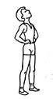
И.п. – стоя, ноги врозь, руки на поясе; 1 – наклон головы вперед; 2 – и.п.; 3 – наклон головы назад; 4 – и.п.
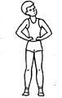
И.п. – стоя, ноги врозь, руки на поясе; выполнять круговые движения головой – 4 раза вперед-влево-назад-вправо, а затем 4 раза вперед-вправо-назад-влево
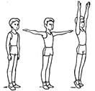
И.п. – основная стойка; 1 – руки в стороны; 2 – руки вверх, подняться на носки и потянуться (вдох); 3 – опуститься на всю ступню, руки в стороны; 4 – руки вниз (выдох).
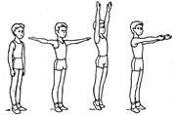
И.п. – основная стойка; 1 – руки в стороны; 2 – руки вверх, подняться на носки и потянуться (вдох); 3 – опуститься на всю ступню, руки вперед; 4 – руки вниз (выдох).
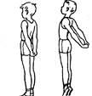
И.п. – стоя, ноги вместе, пальцы рук сцеплены сзади; 1 – отвести руки назад и подняться на носки; 2 – и.п.
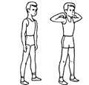 И.п. – стоя, ноги врозь; 1 – руки к плечам, локти в стороны и максимально назад, лопатки свести; 2 – и.п.
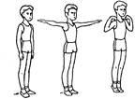
И.п. – основная стойка; 1 – руки в стороны; 2 – руки к плечам; 3 – руки в стороны; 4 – и. п.
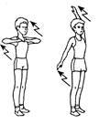 И.п. – стоя, ноги вместе, руки перед грудью; 1 – 2 – два пружинистых рывка локтями назад; 3 – 4 – левую руку вверх, правую вниз: два пружинистых рывка назад (руки прямые); 5 – 6 – руки перед грудью: два пружинистых рывка локтями назад; 7 – 8 – правую руку вверх, левую вниз: два пружинистых рывка
назад.
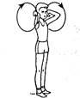
И.п. – ноги вместе, руки к плечам, локти отведены в стороны. На каждый счет круговые движения согнутыми руками: 1 – 4 – вперед; 5 – 8 – назад. Выполнять с большой амплитудой.
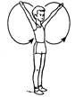 И.п. – ноги вместе, руки вверх в стороны. Круговые движения руками: 1 – 4 – вперед; 5 – 8 – назад.
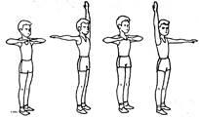 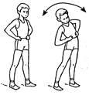 И.п. – ноги вместе, руки перед грудью; 1 – рывок локтями назад 2 – левую руку вверх, правую в сторону (ладонью кверху): рывок прямыми руками назад; 3 – руки перед грудью: рывок локтями назад; 4 – правую руку вверх, левую в сторону (ладонью кверху): рывок прямыми руками назад.
И.п. – стоя, ноги врозь, руки на поясе; 1 – наклон вправо; 2 – наклон влево. Спину держать прямо, локти развести.
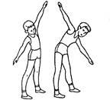 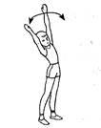 И.п. – стоя, ноги врозь, руки в стороны; 1 – наклон вправо; 2 – наклон влево.
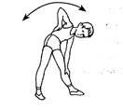 И.п. – широкая стойка (стоя, ноги шире плеч, руки опущены вниз); 1 – наклон вправо, правая рука скользит по ноге вниз, левая – по торсу вверх; 2 – и.п.; 3 – наклон влево со сменой движения рук; 4 – и.п.
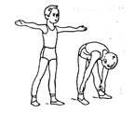
И.п. – стоя, ноги на ширине плеч, руки в стороны, ладони вперед; 1 – наклон вперед, ладонями коснуться голеней; 2 – и.п. При наклоне ноги в коленях не сгибать.
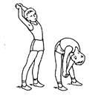
И.п. – стоя, ноги на ширине плеч, пальцы рук сцеплены; 1 – руки вверх с полунаклоном назад; 2 – энергичный наклон вперед, руки вниз (между ног); вернуться в и.п. При наклоне ноги в коленях не сгибать.
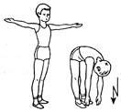
И.п. – основная стойка; 1 – руки в стороны ладонями кверху, мягкий рывок руками назад; 2 – 3 – два пружинистых наклона вперед с касанием руками пола; 4 – и.п. Ноги в коленях не сгибать
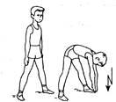 И.п. – широкая стойка; 1 – 3 – три пружинистых наклона (поочередно к левой ноге, прямо и к правой ноге) с касанием руками пола; 4 – выпрямиться, расправить плечи. При наклонах ноги в коленях не сгибать.
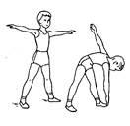 И.п. – стоя, ноги шире плеч, руки в стороны; 1 – поворот туловища налево с наклоном к левой ноге, правой рукой коснуться носка левой ноги; 2 – и.п.; 3 – 4 – то же к правой ноге. При наклонах ноги в коленях не сгибать.
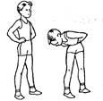
И.п. – стоя, ноги врозь, руки на поясе; 1 – наклон вправо с поворотом туловища направо; 2 – и.п.; 3 – 4 – то же в другую сторону.
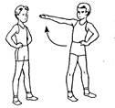 И.п. – стоя, ноги врозь, руки на поясе; 1 – поворот туловища направо, правую руку в сторону ладонью кверху; 2 – и.п.; 3 – 4 – то же в другую сторону.
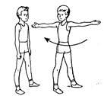
Ход мероприятия:
Звучит песня «Если с другом вышел в путь».
Ведущий: здравствуйте ребята!
Сегодня у нас необычный день - День туриста.
Туризм — это один из самых распространенных видов активного здорового отдыха.
И мы с вами сегодня станем туристами и отправимся в путешествие на поиски приключений.
Приветствие:
Мы веселые туристы,
Дружим с Солнцем и Водой.
Мы шагаем и поем,
Нам преграды нипочем...
Речёвка туриста:
Ведущий: Кто шагает с рюкзаком?
Все: Мы, туристы!
Ведущий: Кто со скукой не знаком?
Все: Мы туристы!
Ведущий: Нас вперёд ведут…
Все: Дороги!
Ведущий: Наш девиз:
Все: «Всегда вперёд!»
Ведущий: Эй, ребята,
Все: Твёрже шаг!
Ведущий: Что турист берёт в дорогу?
Все: Песню, ложку и рюкзак»
Ведущий: Какие должны быть туристы?
Туристы – это сильные, выносливые, неунывающие люди, которые не боятся трудностей, многое умеют. Чтобы познать необъятные просторы родного края, они много путешествуют.
Время проверить, как вы умеет собираться в поход!
Что в поход с собой возьмем,
Если мы туда пойдем?
Очень быстро отвечайте,
Да смотрите не зевайте!
Называю я предмет,
Он подходит или нет?
Если «да» - в ладоши хлопни,
Если «нет» - ногами топни!
Все понятно?
Раз, два, три!
Котелок, утюг, расческа,
Пылесос, сачок и соска,
Вездеход, бинокль, духи,
Две засушенных блохи,
Носовой платок, подушка, ласты,
Мяч, коньки и клюшка,
Молоток, веревка, нож.
Ну, а соль с собой возьмешь?
Спички, гвозди, шоколад – Вот и собран наш отряд!

Задание «Собери рюкзак».
Ведущий: Ребята, а вы знаете, что нам понадобится в походе?
Задание: «Собрать рюкзачок с набором для путешествия».
Ведущий: Главное правило туриста – в поход нужно брать не то, что может пригодиться, а только, то без чего нельзя обойтись.
Эстафета: челночный бег. Перенести по одному нужному предмету в рюкзак (можно нарисовать)
Оборудование и материал: рюкзак, компас, аптечка, мазь от комаров, спички, щетку, зубную пасту, мыло, палатка, котелок, топор, нож, кружка, чашка, ложка лопатка, вода.
Вторая часть похода - движение по разработанному маршруту.
1-й этап: Пройди по мосту (Детям предлагается пройти по бревну)
2-й этап: «Болото» (Детям предлагается перескочить с кочки на кочку через болото по «кочкам»).
3-й этап: пройти сквозь бурелом (Детям предлагается пройти способами перелезания и подлезания через натянутые скакалки)
4-й этап: Игра «Раз, два, три – дерево найди» (Детям предлагается подойти к названному дереву на площадке). – береза, ель, сосна.
5-й этап: «В гостях у белочки». Детям предлагается отгадать туристические загадки):
Он с тобою и со мной
Шёл лесными стёжками,
Друг походный за спиной
На ремнях с застёжками.
(Рюкзак)
И от ветра, и от зноя, от дождя тебя укроет
А как спать в ней сладко
Что это?
(Палатка)
И в тайге, и в океане
Он отыщет путь любой.
Умещается в кармане,
А ведёт нас за собой
(Компас)
Он в походе очень нужен,
он с кострами очень дружен
Можно в нём уху варить
Чай душистый кипятить
(Котелок)
На привале нам помог:
Суп варил, картошку пек.
Для похода — хорошо,
Но с собой не понесешь.
(Костер)
Над рекой она склонилась,
Ловко-ловко исхитрилась:
Обменяла червяка
На большого окунька.
(Удочка)
6 этап: Эстафета «Завтрак туриста».
Оборудование и материал: котелок, продукты (муляж картофеля, моркови, лука, тушенка, пшено).
Ведущий: Из каких продуктов варят кулеш?
Задание: Добежать до котелка, выбрать продукт, положить в котелок.
7 этап: Привал . Спеть туристические песни или послушать.
III. Закрепление изученного материала (10 минут)
1. Почему важно соблюдать правила безопасности
а) чтобы избежать травм и опасных ситуаций;
б) только для получения дополнительных баллов;
в) чтобы быстрее закончить дистанцию.
Правильный ответ: а.
2.Какие опасности могут ожидать туристов?
3.Что значит беречь природу?
IV. Итог занятия (5 минут)
Проводится рефлексия:
-Что нового удалось узнать?
-Какие задания вам понравились?
-Какие навыки необходимо развивать для успешного участия в туристском празднике?

